**AN977** *Scheda creata il 16 gennaio 2024*

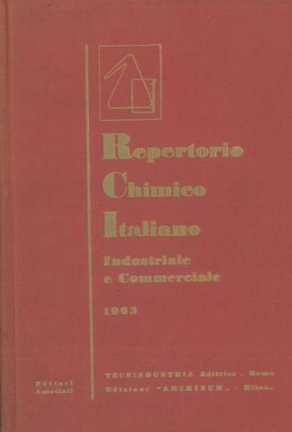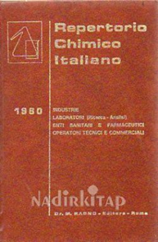

**Descrizione storico-bibliografica**

\***Repertorio italiano di chimica e di farmacia** : giornale ufficiale della Fratellanza farmaceutica italiana : cronaca contemporanea e organo internazionale. - Anno 1, dispensa 1 (1865)- . - Firenze : M. Cellini, 1865-1867. – 3 volumi. ((Periodicità sconosciuta. - TO00192808

Autore: Fratellanza farmaceutica italiana

Soggetto: Chimica – Repertori – 1865-1867

**\*Repertorio della produzione chimica italiana** : annuario dell'industria chimica. – 1937. - Roma : [s.n., 1937]. – 1 volume. - BVE0254928

**\*Nuovo repertorio della produzione chimica italiana** … / diretto da Maria Ragno. – 1948. - Roma : Tecnindustria, 1948 (Tip. C. Cappotto). - XXXI, 918 p. ; 22 cm. - BNI 1949-2618. - CUB0489587

Continua con: *Rassegna chimica : periodico mensile con l'aggiornamento del Nuovo repertorio della produzione chimica italiana [B638]

Autore: Ragno, Maria

**\*Repertorio della produzione chimica italiana e del commercio chimico**. - 1951/52-1960. - Roma : Tecnindustria, 1952-1960. - 3 volumi. ((Quadriennale irregolare. - CFI0715820

Continuazione parziale di: *Rassegna chimica dell'industria e dei professionisti chimici [B638]

Autore: Ragno, Maria

\***Repertorio chimico italiano** : industriale e commerciale. – 1963-1988. - Roma : Ragno ; Milano : Ariminium, 1963-1988. – 8 volumi ; 22 cm. ((Triennale fino al 1972; quadriennale dal 1976. - Il complemento del titolo varia. - LO11021839; LO11021844; TO00201519

Varianti del titolo:

*Repertorio chimico italiano industriale e commerciale (1963-1972)

*Repertorio chimico italiano, industriale, commerciale ed ecologico (1976)

Soggetto: Laboratori chimici - Repertori – 1937-1960